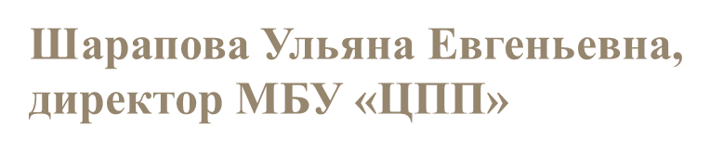

«Эффективная работа
с родительской общественностью.
Трудности и пути
их решения»

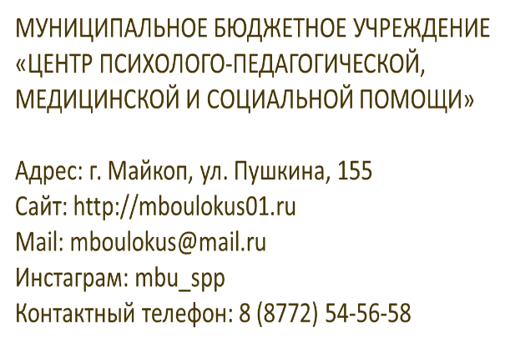
Коллеги, мы рассмотрели с вами тему работы с родительской общественностью, выявили какие могут возникать трудности и обозначили эффективные методы их решения и преодоления, а также рассмотрели формы взаимодействия педагога с родителем. Хочу вам напомнить, что кроме существующих традиционных форм работы (групповые, коллективные, индивидуальные), наиболее эффективны в работе - интерактивные формы взаимодействия с родителями (кейс-методы, конкурсы, творческие мероприятия, отчеты и т.д.). В рамках работы предметной методической мастерской, хотелось бы узнать какими интерактивными методами в работе вы пользуетесь и какие из наиболее эффективны? Прошу вас выслать разработку интерактивных занятий на почту нашего центра. Самые лучшие разработки будут освещены в рамках следующей сессии предметной методической мастерской.

